Сведения о качестве реализации методической разработки
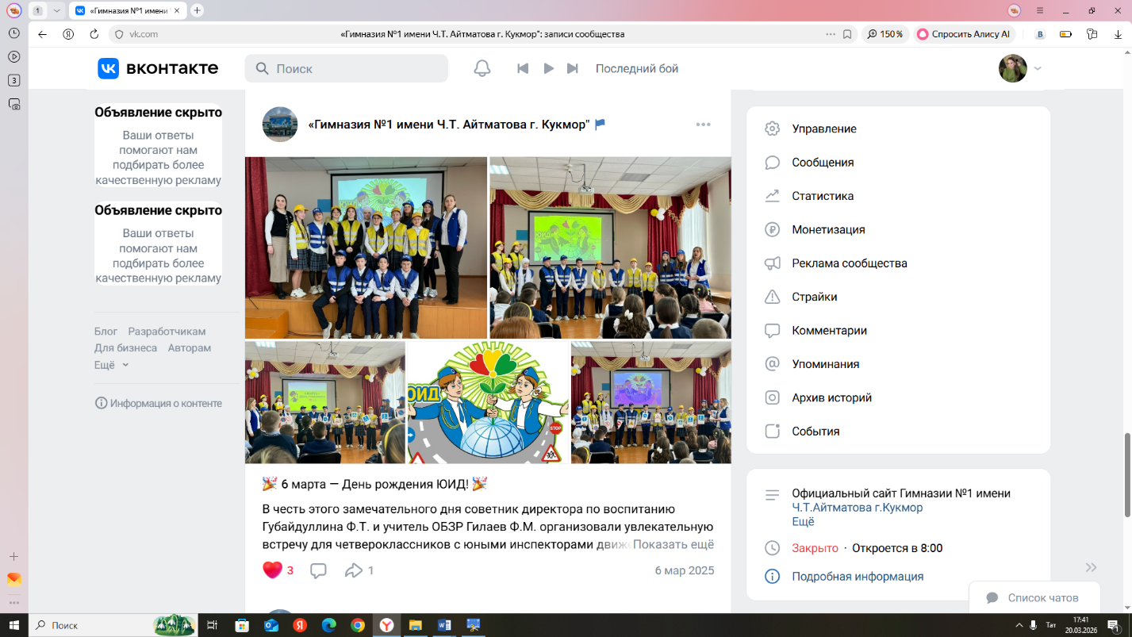
1) https://vk.com/wall-216696378_859

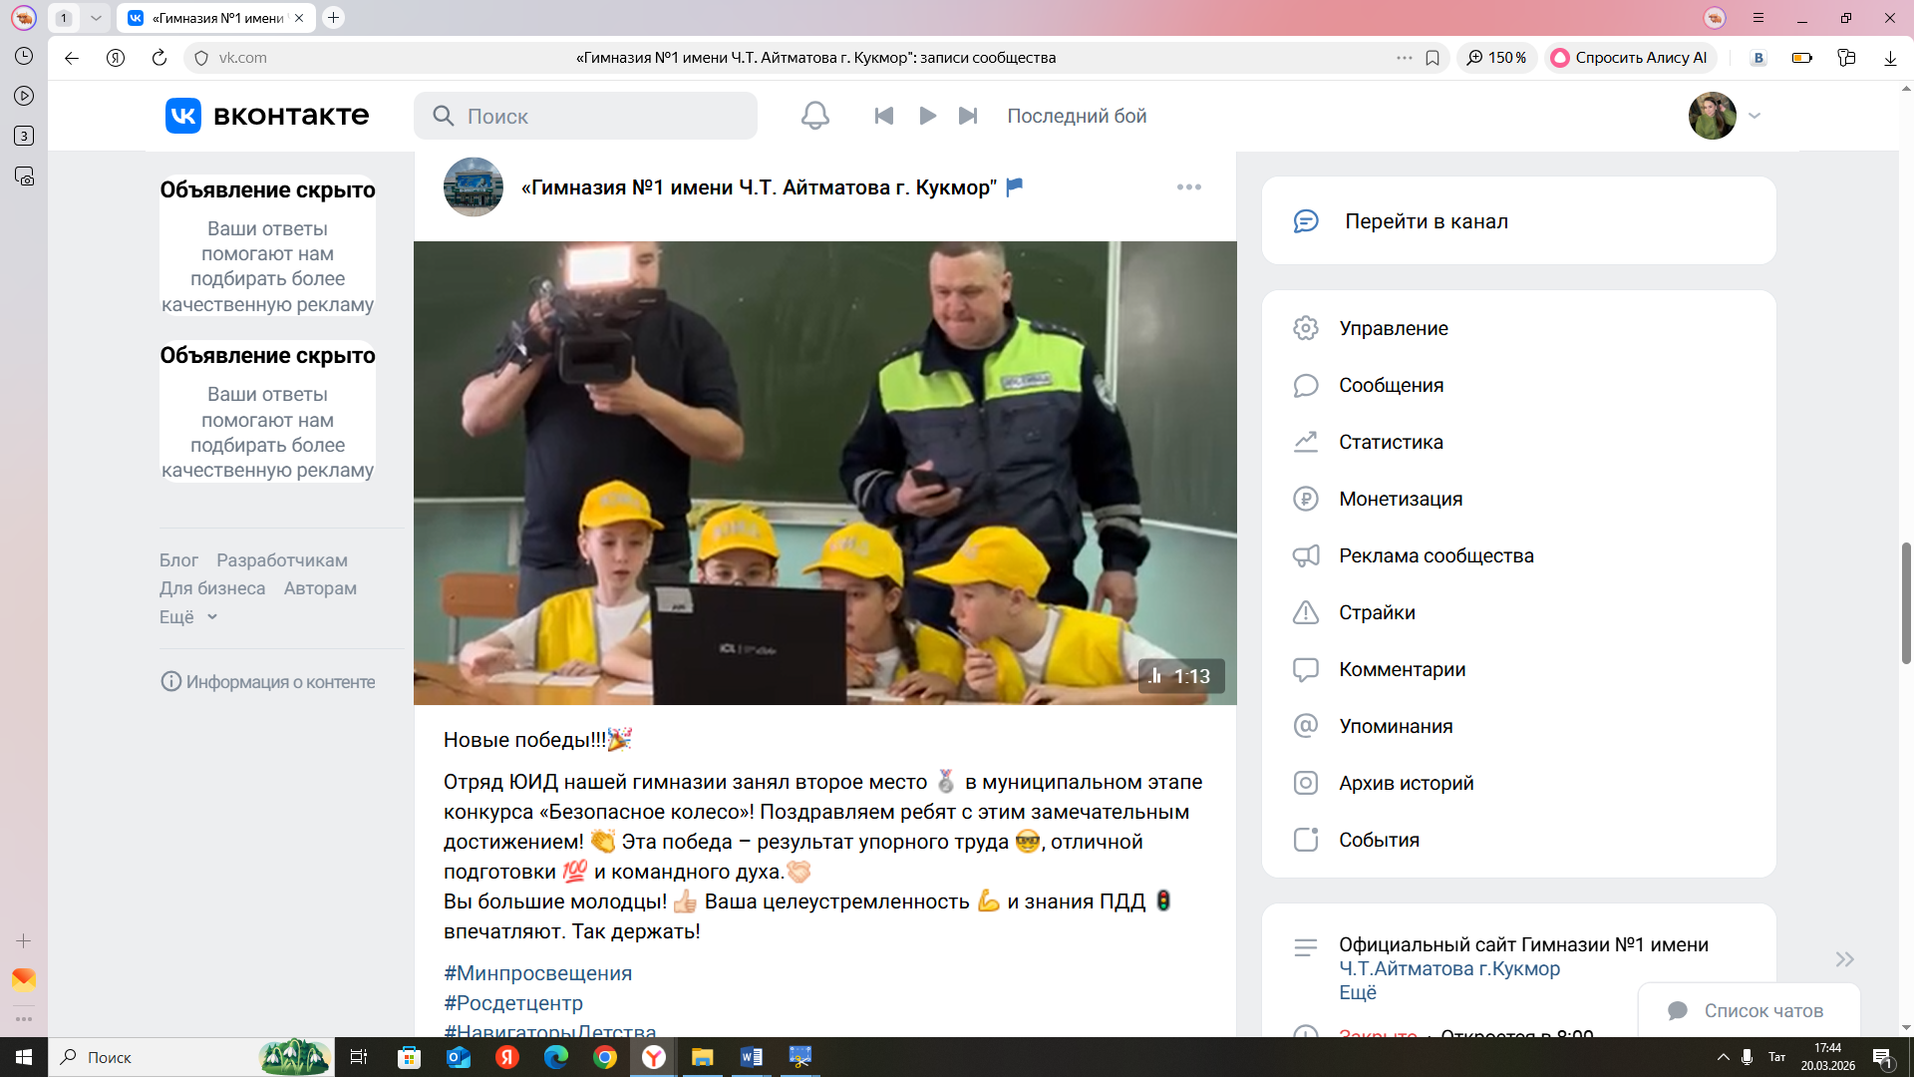
2) https://vk.com/wall-216696378_919

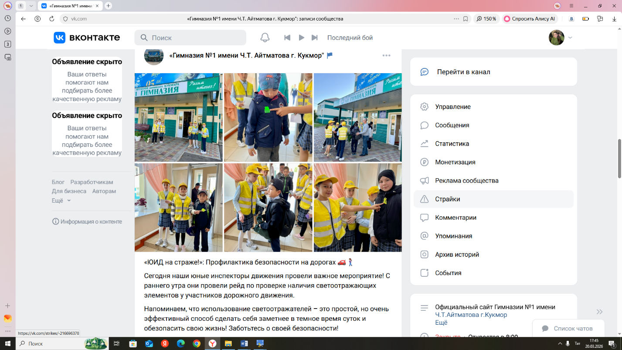
3) https://vk.com/wall-216696378_1085

4) https://vk.com/wall-216696378_1203
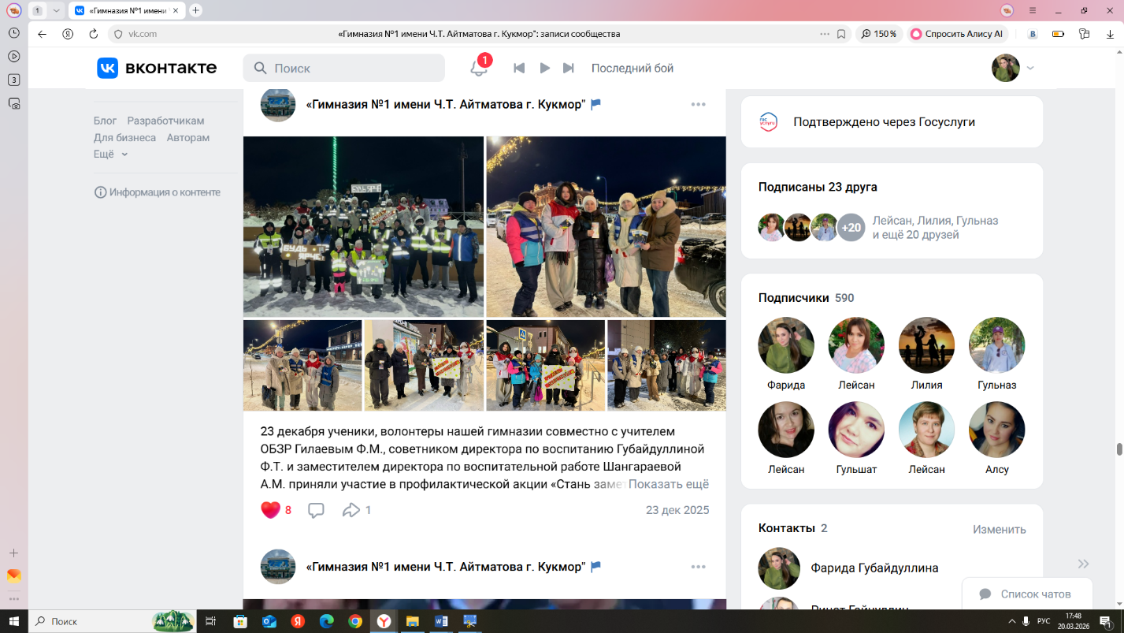

5) https://vk.com/wall-216696378_1400
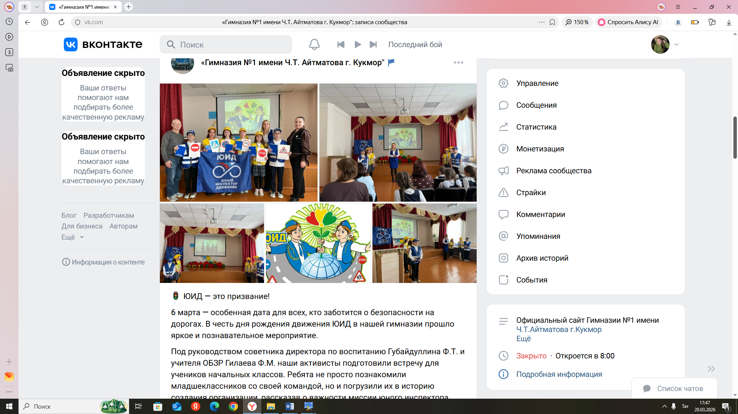
6) https://vk.com/wall-216696378_1252
